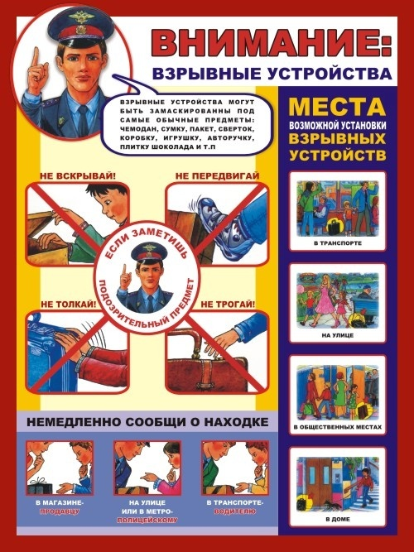

Памятка
Руководителю образовательного учреждения по мерам антитеррористической безопасности.

В целях реализации неотложных мер по усилению общественной безопасности, защиты детей от терроризма, обеспечению надёжной охраны учреждений образования руководителю необходимо:
-развернуть среди воспитанников и педагогического состава разъяснительную работу, направленную на повышение организованности и бдительности, готовности к действиям в чрезвычайных ситуациях, укрепление взаимодействия с правоохранительными органами;
-при обнаружении взрывчатых веществ (устройств), а также радиоактивных, химических и других предметов, представляющих опасность для детей:

а) немедленно доложить дежурному органа внутренних дел «02»;

б) организовать эвакуацию воспитанников в безопасную зону;

в) принять меры к оцеплению опасной зоны, недопущения в неё людей;

г) по прибытии оперативной группы действовать в соответствии с их указаниями;

3. не допускать в образовательное учреждение посторонних лиц;

4. усилить охрану учреждения в местах, где нет постоянной охраны, организовать дежурство педагогическим и обслуживающим составом;

5. не допускать к проведению ремонтных работ рабочих, не имеющих постоянной или временной прописки;

6. ежедневно следить за состоянием ограждений территории;

7. с началом работы и по её окончании входные двери содержать в закрытом состоянии;

8. не допускать стоянку автотранспорта на территории учреждения;

9. обеспечить своевременный вывоз твёрдых бытовых отходов;

10. контролировать освещённость территории учреждения в тёмное время суток;

11. проверять наличие и исправность средств пожаротушения и их готовность к использованию, проводить тренировки по эвакуации воспитанников (не менее 2-х раз в год);

12. иметь в образовательном учреждении План действий (Инструкцию) по предупреждению и ликвидации чрезвычайных ситуаций;

13. постоянно уточнять Схему оповещения сотрудников учреждения;

14. обо всех чрезвычайных ситуациях немедленно сообщать в органы правопорядка и Управление образования.

Рекомендации должностному лицу
по предотвращению террористических актов
Действия должностных лиц при угрозе взрыва.
–информирование оперативно-дежурных служб территории
- принятие решения на эвакуацию за пределы опасной зоны
- приведение в готовность средств пожаротушения
- организация встречи правоохранительных органов и оказание содействия им
Действия должностных лиц при срабатывании взрывного устройства
-информирование оперативно-дежурной службы территории
-выявление обстановки
-организация эвакуации персонала
-оказание помощи пострадавшим
-организация встречи пожарных, полиции, медицинского персонала
-выяснение личности пострадавших и информирование их родственников о случившемся
-оказание помощи в проведении следственных действий
Действия должностных лиц при захвате заложников
-информирование оперативно-дежурной службы о случившемся
-организация эвакуации оставшихся не захваченных людей за пределы территории объекта
-уточнение местонахождения террористов и заложников, требований террористов, состояния заложников
-организация наблюдения до приезда оперативной группы
-организация встречи оперативной группы, передачи ей плана-схемы здания с отметкой о местонахождении заложников.

Рекомендации должностному лицу
при получении угрозы о взрыве
Не допустить паники и расползания слухов.
Немедленно сообщить об угрозе по телефону «01».
О полученной информации сообщить только руководителю.
Своими силами, не дожидаясь прибытия специалистов, по заранее разработанному плану организовать осмотр всех помещений с обязательным участием и опросом их персонала.
Не прикасаться к предметам, похожим на взрывоопасные.
Нанести на схему объекта места обнаруженных предметов, похожих на взрывоопасные (для передачи руководителю оперативной группы).
Прекратить все работы, в т.ч. погрузочно-разгрузочные.
Отвести после досмотра на безопасное расстояние автотранспорт, припаркованный у здания.
Проанализировать обстановку и принять решение на эвакуацию (вывод) персонала за пределы опасной зоны

Рекомендации должностному лицу при обнаружении предмета, похожего на взрывоопасный.
Не допустить паники.
Немедленно сообщить по телефону «01».
Оцепить зону нахождения взрывоопасного предмета.
Оценить обстановку и принять решение на эвакуацию (вывод) персонала за пределы опасной зоны.
В случае принятия решения на полную или частичную эвакуацию провести ее организованно. Для этого рекомендуется использовать заранее отработанные команды, например, «Учебная пожарная тревога! Всем выйти на улицу!»
Эвакуация должна проводиться без прохождения людей через зону нахождения предметов, похожих на взрывоопасные.

Памятка
о правилах поведения и действиях при угрозе осуществления террористического акта и других преступлений
I. Общие рекомендации по действиям в экстремальных ситуациях.
Терроризм - это метод, посредством которого организованная группа или партия стремятся достичь провозглашенных ею целей через систематическое использование насилия.
Для нагнетания страха применяются такие террористические способы (методы), как взрывы и поджоги жилых и административных зданий, магазинов, вокзалов, захват заложников, автобусов, угоны самолетов и т. д.
Для предотвращения возможного террористического акта или уменьшения его последствий необходимо соблюдать следующие меры предосторожности:
• не трогайте дома или на улице (рынке, в общественных местах и т.д.) бесхозные пакеты (сумки, коробки и т.д.) и не подпускайте к ним других. Сообщите о находке сотруднику полиции;
• в присутствии террористов не выражайте свое неудовольствие, воздержитесь от резких движений криков, стонов;
• при угрозе применения террористами оружия ложитесь на живот, защищая голову руками, дальше от окон, застекленных дверей, проходов, лестниц;
• в случае ранения двигайтесь как можно меньше - это уменьшит кровопотерю;
• будьте внимательны, используйте любую возможность для спасения;
• если произошел взрыв - примите меры к недопущению пожара и паники, окажите первую медицинскую помощь пострадавшим;
• постарайтесь запомнить приметы подозрительных людей и сообщите их прибывшим сотрудникам спецслужб.
II. Рекомендации по действиям населения в различных конкретных ситуациях.
1. Обнаружение подозрительного предмета, который может оказаться самодельным взрывным устройством.
Если Вы обнаружили подозрительный предмет, не оставляйте этот факт без внимания!
1. В общественном транспорте:
• опросите людей находящихся рядом,
• постарайтесь установить принадлежность предмета (сумки и т.д.) или кто мог его оставить. Если хозяин не установлен, немедленно сообщите о находке водителю
2. Около своего дома:
• опросите соседей, возможно он принадлежит им. Если владелец не установлен - немедленно сообщите о находке в Ваше отделение полиции
3. В детском саду (учреждении):
• немедленно сообщите о находке руководителю администрации (учреждения)
Во всех перечисленных случаях:
- не трогайте, не вскрывайте и не передвигайте находку;
- зафиксируйте время обнаружения находки;
- постарайтесь сделать так, что бы люди отошли как можно дальше от опасной находки;
- обязательно дождитесь прибытия оперативно-следственной группы;
- не забывайте, что Вы являетесь основным очевидцем.
Помните: внешний вид предмета может скрывать его настоящее назначение. В качестве камуфляжа для взрывных устройств используются обычные сумки, пакеты, свертки, коробки, игрушки и т.п.
Родители! Вы отвечаете за жизнь и здоровье Ваших детей. Разъясните детям, что любой предмет, найденный на улице или в подъезде, может представлять опасность для жизни. Еще раз напоминаем: не предпринимайте самостоятельных действий с находками или подозрительными предметами, которые могут оказаться взрывными устройствами, - это может привести к их взрыву, многочисленным жертвам, разрушениям.
2. Как действовать при захвате автобуса террористами?
• Если Вы оказались в захваченном террористами автобусе, не привлекайте к себе их внимание.
• Осмотрите салон, отметьте места возможного укрытия в случае стрельбы.
• Успокойтесь, попытайтесь отвлечься от происходящего, читайте, разгадывайте кроссворды.
• Снимите ювелирные украшения, не смотрите в глаза террористам, не передвигайтесь по салону и не открывайте сумки без их разрешения.
• Не реагируйте на их провокационное или вызывающее поведение. Женщинам в мини-юбках желательно прикрыть ноги.
• Если спецслужбы предпримут попытку штурма - ложитесь на пол между креслами и оставайтесь там до конца штурма.
• После освобождения немедленно покиньте автобус, т.к. не исключена возможность предварительного его минирования террористами и взрыва (возгорания)

